BXW-500纤维图像分析系统（标准版）
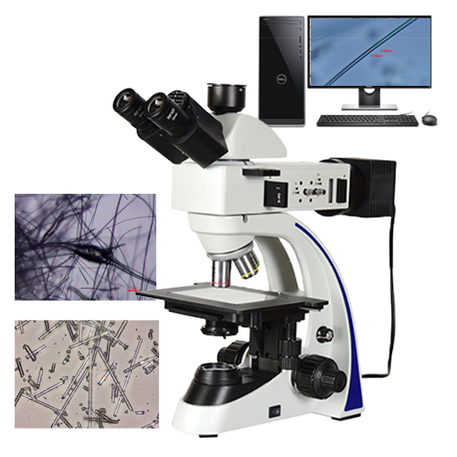
仪器用途：
BXW-500纤维图像分析系统是纤维细度及含量测定的分析仪器，利用计算机图像处理系统来测量各种纤维直径和分析纤维表面形态，可用于毛、麻、棉纺行业，畜牧业，化纤行业，羽毛行业，纤维检验部门，商检系统，公路沥青木质纤维含量等测定。
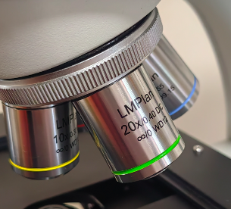
本仪器采用无限远色差校正系统，成像清晰，结构简单，操作便捷，适合高校教学，常规实验研究等使用。
性能特点：
▲ 先进的无限远光学系统，配备多功能LMPlan物镜。
▲ T型底座设计，有效防止高倍下震动引起的图像抖动。
▲ 粗微动同轴调焦机构，粗动松紧可调，带限位锁紧装置，微动格值:2μm。
▲ 6V30W卤素灯或LED照明，亮度可调。
▲ 三目镜筒, 无限远铰链5:5分光观察头，可同时进行目镜和摄影观察。
▲ 外置式宽电压适配器，安全可靠。
常见适用检测标准：（如需专业分析软件，请联系客服选购专业版软件）
1、矿物棉纤维平均直径测量分析GB/T5480-2017
2、沥青路面用纤维图像测量JT/T533-2020（本设备适用于细小纤维测量，纤维长度超过2mm请选用BXW-300低倍型号）
3、纤维分析（纤维外观观察，纤维长度测量，纤维直径测量）
4、气孔率及石棉含量测量分析
5、碳纤维增强塑料孔隙含量和纤维体积含量试验方法GB/T 3365-2008
6、工作场所空气中粉尘测定第5部分：石棉纤维浓度GBZ/T 192.5-2007
7、羊毛纤维直径试验方法，投影显微镜法：GB/T 10685-2007
8、棉纤维成熟度实验方法，显微镜法：GB/T 13777-2006
产品规格参数：
放大倍数 | 目视：50X-500X，系统成像：100-1000X（电脑观察）
调焦范围 | 粗调行程23㎜，微调格值0.002mm
适配镜 | 0.5XCTV
摄像机像素 | 标配500万，多种像素可选
测量范围 | 0-2mm（5X物镜标准成像下）。
测量精度 | ±0.5um
测量速度 | 500/10min
测量重复性 | ±0.1um
纤维计算测量标准 | 根据国家标准GB10685-89国际标准ISO137-85制定
照明装置 | 高亮度透反射LED照明
标准软件测量系统 | 高级图像应用处理软件，支持软件相机协作，操作简单便捷，可方便的进行纤维长度和宽度测量，测量结果精准，实用性强。  成像控制：可通过软件界面对成像系统进行完全的控制，曝光，白平衡，颜色处理等。  图形测量：点、线、矩形、圆、椭圆、圆弧、多边形。  图形关系测量：两点距离、点到直线距离、两线角度、两圆关系。  图形处理：图形大小改变、图形位置移动、图形数值化修改。  图像处理：图像捕捉、图像文件打开、图像文件保存、图像打印  采集功能：手动图像采集，定时图像采集  图像保存：图像可保存为多种常见格式，JPEG，BMP，PNG，TIFF等  报告导出：可自定义图像张数，数据可通过Word/EXCEL导出，报告模板可自定义，数据处理方便快捷。  专业功能：提供景深拓展，自动拼图等专业功能。
标准配置：
光学系统 | 无限远色差校正光学系统
观察筒 | 30°倾斜，无限远铰链三目5:5分光观察头，瞳距调节：54mm－75mm，单边视度调节：±5曲光度，配0.5X摄像接口
目镜 | 高眼点WF10X20mm目镜
物镜 | 无限远长工作距平场消色差LMPlan金相物镜 5X NA0.15 WD12
 | 无限远长工作距平场消色差LMPlan金相物镜 10X NA0.3 WD16
 | 无限远长工作距平场消色差LMPlan金相物镜 20X NA0.4 WD12
 | 无限远长工作距平场消色差LMPlan金相物镜 50X NA0.55 WD9.15
物镜转换器 | 内定位4孔转换器
粗微调焦机构 | 反射机架，配金属载物台板，低手位粗微同轴调焦机构，粗调行程23mm，微调精度0.002mm。带有防止载物台下滑的松紧调节装置
 | 透反两用机架，配透反两用玻璃载物台板，低手位粗微同轴调焦机构，粗调行程23mm，微调精度0.002mm。带有防止载物台下滑的松紧调节装置
载物台 | 双层机械移动平台，低手位X、Y方向同轴调节；平台大小145mm×132mm,移动范围76mm×50mm
 | 可配反射用金属载物台板，透反两用玻璃载物台板
落射照明系统 | 单颗大功率5WLED，反射灯室，暖白光，柯拉照明，带视场光栏与孔径光阑，光阑中心大小可调，外置式宽电压适配器，输入100V－240V－AC50/60Hz,输出DC12V2A
透射照明系统 | 单颗大功率5W白光LED灯，透射用阿贝聚光镜，数值孔径N.A1.25，带可变光阑，中心预调
其他附件 | 500万像素成像系统，含数据线（USB）
 | 标尺（C1+C7）
 | 图像应用处理软件（光盘）

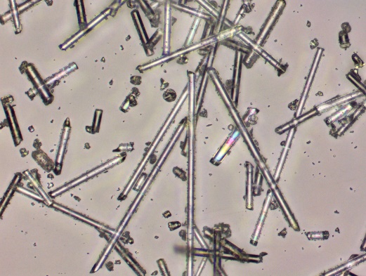
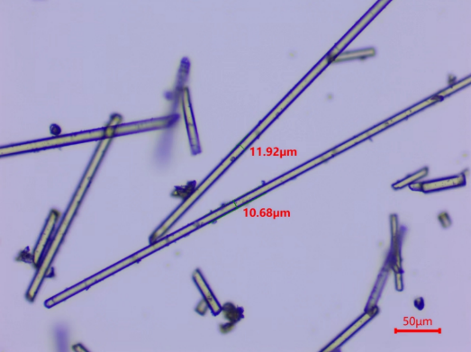

图1 纤维宽度测量实例（20X物镜，透射照明） 图2 EDF景深拓展纤维观察（20X物镜反射偏光照明）
成像系统配置：
产品型号 | 500万像素成像系统
传感器 | CMOS 5.1M（500万像素）
芯片尺寸 | 1/2.8“ (5.70x4.28)
图像处理器 | Ultra-Fine TM颜色处理引擎
像素大小（um） | 2.2x2.2
帧率@分辨率 | 5@2592x1944
 | 18@1280x960
 | 60@640x480
扫描模式 | 逐行扫描
曝光时间 | 0.294ms~2000ms
曝光控制 | 手动/自动
白平衡 | ROI 白平衡/手动Temp-Tint调整
色温控制 | 手动/自动
设置 | 白平衡、曝光时间、降噪、增益、伽马等
操作温度 | -10~ 50℃
操作湿度 | 30~80%RH
操作系统 | Microsoft® Windows®XP/ Vista / 7 / 8 /10(32 & 64 位)
光学接口 | 标准C接口
数据接口 | USB2.0
捕获/控制API | Native C/C++, C#/VB.NET, Directshow, Twain和Labview
记录方式 | 图像和视频
制冷方式* | 自然冷却
供电 | USB插口供电（数据接口共用）

